RIB Rules :
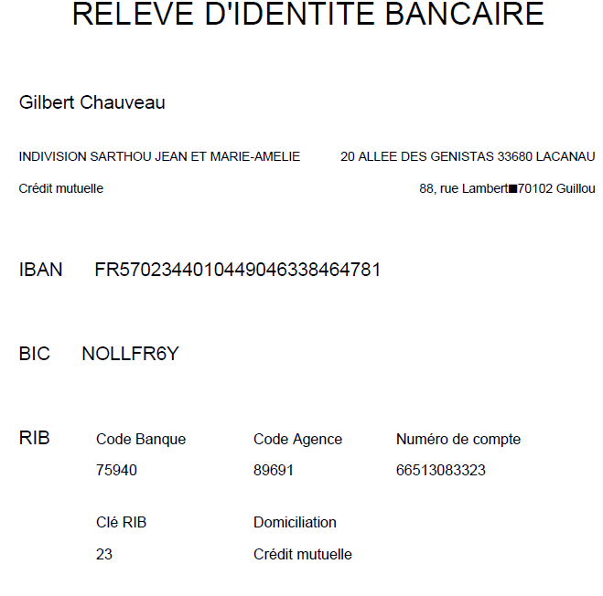
RIB
Nom du titulaire du compte
Nom de la société Addresse de la société
Nom de la banque Addresse de la banque
IBAN : FR(25Chiffre)
BIC : 8 charactères ALPHANUMERIC
RIB :
Code Banque : 5 Chiffres
Code agence : 5 Chiffres
Numéro de compte : 11 chiffres
Clé rib : 2-3 chiffres
Domiciliations : Nom de la Banque

